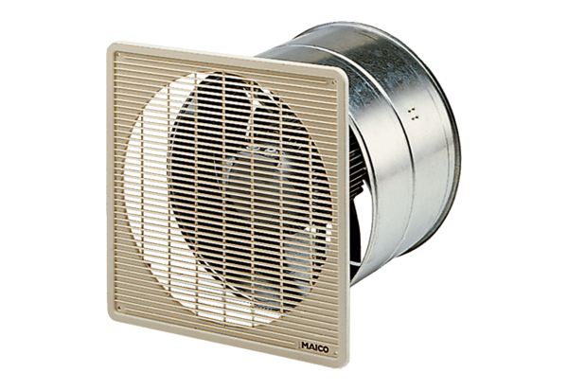Aksijalni zidni ugradbeni ventilator EZF 45/4 BJedinica za pakiranje: 1 komAsortiman: C
Broj artikla: 0085.0060Proizvođač: MAICO

